PLACEMENTS RATIONNELS R
OPCVM relevant de la Directive 2009/65/CE
SICAV de droit français

RAPPORT SEMESTRIEL
EXERCICE CLOS LE 30 JUIN 2026




Etat du patrimoine en EUR
Etat du patrimoine en EUR

Eléments de l'état du patrimoine | Montant à l'arrêté périodique (*)
a) Titres financiers éligibles mentionnés au 1° du I de l'article L. 214-24-55 du code monétaire et financier
b) Avoirs bancaires | 2 809,10
c) Autres actifs détenus par l'OPC | 11 977 680,62
d) Total des actifs détenus par l'OPC (lignes a+b+c) | 11 980 489,72
e) Passif | -99 111,57
f) Valeur nette d'inventaire (lignes d+e = actif net de l'OPC) | 11 881 378,15

(*) Les montants sont signés

|
Nombre d'actions en circulation et valeur nette d'inventaire par action
Nombre d'actions en circulation et valeur nette d'inventaire par action

Action | Type d'action | Actif net de l'action | Nombre d'actions en circulation | Valeur nette d'inventaire par action
PLACEMENTS RATIONNELS C | C | 11 881 378,15 | 1 728 | 6 875,79

Eléments du portefeuille titres
Eléments du portefeuille titres

Eléments du portefeuille titres | Pourcentage actif net (*) | Pourcentage total des actifs (**)
A) Les titres financiers éligibles et les instruments du marché monétaire admis à la négociation sur un marché réglementé au sens de l'article L. 422-1 du code monétaire et financier.
Et B) Les titres financiers éligibles et les instruments du marché monétaire admis à la négociation sur un autre marché réglementé, en fonctionnement régulier, reconnu, ouvert au public et dont le siège est situé dans un Etat membre de l'Union européenne ou dans un autre Etat partie à l'accord sur l'Espace économique européen.
C) Les titres financiers éligibles et les instruments du marché monétaire admis à la cote officielle d'une bourse de valeurs d'un pays tiers ou négociés sur un autre marché d'un pays tiers, réglementé, en fonctionnement régulier, reconnu et ouvert au public, pour autant que cette bourse ou ce marché ne figure pas sur une liste établie par l'Autorité des marchés financiers ou que le choix de cette bourse ou de ce marché soit prévu par la loi ou par le règlement ou les statuts du fonds d'investissement à vocation générale.
D) Les titres financiers éligibles nouvellement émis mentionnés au 4 ° du I de l’article R.214-32-18 du code monétaire et financier.
E) Les autres actifs. | 98,24 | 97,42

(*) Se reporter au f) de l’état du patrimoine
(**) Se reporter au d) de l’état du patrimoine

Répartition des actifs du A), B), C), D) du portefeuille titres, par devise
Répartition des actifs du A), B), C), D) du portefeuille titres, par devise

Titres | Devise | En montant (EUR) | Pourcentage actif net (*) | Pourcentage total des actifs (**)
NEANT

(*) Se reporter au f) de l’état du patrimoine
(**) Se reporter au d) de l’état du patrimoine

Répartition des actifs du A), B), C), D) du portefeuille titres, par pays de résidence de l'émetteur
Répartition des actifs du A), B), C), D) du portefeuille titres, par pays de résidence de l'émetteur

Pays | Pourcentage actif net (*) | Pourcentage total des actifs (**)
NEANT

(*) Se reporter au f) de l’état du patrimoine
(**) Se reporter au d) de l’état du patrimoine

Répartition des autres actifs du E) du portefeuille titres, par nature
Répartition des autres actifs du E) du portefeuille titres, par nature

Nature d'actifs | Pourcentage actif net (*) | Pourcentage total des actifs (**)
OPCVM et équivalents d'autres Etats membres de l'Union Européenne | 98,24 | 97,42
Autres OPC et fonds d'investissements
FIA et équivalents d'autres Etats membres de l'Union Européenne
Autres
TOTAL | 98,24 | 97,42

(*) Se reporter au f) de l’état du patrimoine
(**) Se reporter au d) de l’état du patrimoine

Mouvements dans le portefeuille titres en cours de période en EUR
Mouvements dans le portefeuille titres en cours de période en EUR

Eléments du portefeuille titres | Mouvements (en montant)
Eléments du portefeuille titres | Acquisitions | Cessions
A) Les titres financiers éligibles et les instruments du marché monétaire admis à la négociation sur un marché réglementé au sens de l'article L. 422-1 du code monétaire et financier.
Et B) Les titres financiers éligibles et les instruments du marché monétaire admis à la négociation sur un autre marché réglementé, en fonctionnement régulier, reconnu, ouvert au public et dont le siège est situé dans un Etat membre de l'Union européenne ou dans un autre Etat partie à l'accord sur l'Espace économique européen.
C) Les titres financiers éligibles et les instruments du marché monétaire admis à la cote officielle d'une bourse de valeurs d'un pays tiers ou négociés sur un autre marché d'un pays tiers, réglementé, en fonctionnement régulier, reconnu et ouvert au public, pour autant que cette bourse ou ce marché ne figure pas sur une liste établie par l'Autorité des marchés financiers ou que le choix de cette bourse ou de ce marché soit prévu par la loi ou par le règlement ou les statuts du fonds d'investissement à vocation générale.
D) Les titres financiers éligibles nouvellement émis mentionnés au 4 ° du I de l’article R.214-32-18 du code monétaire et financier.
E) Les autres actifs. | 539 943,62 | 852 588,24

Inventaire des actifs et passifs
Inventaire des actifs et passifs

Inventaire des éléments de bilan
Inventaire des éléments de bilan

Désignation des valeurs par secteur d'activité (*) | Devise | Quantité ou  Nominal | Valeur actuelle | % Actif  Net
TITRES D'OPC |  |  | 11 671 812,40 | 98,24
OPCVM |  |  | 11 671 812,40 | 98,24
Gestion collective |  |  | 11 671 812,40 | 98,24
CPR CROISSANCE DYNAMIQUE PART I FCP | EUR | 362,139 | 11 671 812,40 | 98,24
Total |  |  | 11 671 812,40 | 98,24

(*) Le secteur d’activité représente l’activité principale de l’émetteur de l’instrument financier ; il est issu de sources fiables reconnues au plan international (GICS et NACE principalement).

|
Inventaire des opérations à terme de devises
Inventaire des opérations à terme de devises

Type d'opération | Valeur actuelle présentée au bilan |  | Montant de l'exposition (*)
Type d'opération | Actif | Passif | Devises à recevoir (+) |  | Devises à livrer (-)
Type d'opération | Actif | Passif | Devise | Montant (*) | Devise | Montant (*)
V USD EUR 10/09/26 |  | -19 889,21 | EUR | 1 619 282,66 | USD | -1 639 171,87
Total |  | -19 889,21 |  | 1 619 282,66 |  | -1 639 171,87

(*) Montant déterminé selon les dispositions du règlement relatif à la présentation des expositions exprimé dans la devise de comptabilisation.

Inventaire des instruments financiers à terme
Inventaire des instruments financiers à terme

Inventaire des instruments financiers à terme - actions

Nature d'engagements | Quantité ou  Nominal | Valeur actuelle présentée au bilan |  | Montant de l'exposition (*)
Nature d'engagements | Quantité ou  Nominal | Actif | Passif | +/-
1. Futures
EURO STOXX 50 0926 | -10 |  | -6 700,00 | -635 600,00
SP 500 MINI 0926 | -10 |  | -39 119,22 | -3 301 080,21
Sous-total 1. |  |  | -45 819,22 | -3 936 680,21
2. Options
Sous-total 2.
3. Swaps
Sous-total 3.
4. Autres instruments
Sous-total 4.
Total |  |  | -45 819,22 | -3 936 680,21

(*) Montant déterminé selon les dispositions du règlement relatif à la présentation des expositions.

|
Inventaire des instruments financiers à terme - taux d'intérêts

Nature d'engagements | Quantité ou  Nominal | Valeur actuelle présentée au bilan |  | Montant de l'exposition (*)
Nature d'engagements | Quantité ou  Nominal | Actif | Passif | +/-
1. Futures
Sous-total 1.
2. Options
Sous-total 2.
3. Swaps
Sous-total 3.
4. Autres instruments
Sous-total 4.
Total

(*) Montant déterminé selon les dispositions du règlement relatif à la présentation des expositions.

Inventaire des instruments financiers à terme - de change

Nature d'engagements | Quantité ou  Nominal | Valeur actuelle présentée au bilan |  | Montant de l'exposition (*)
Nature d'engagements | Quantité ou  Nominal | Actif | Passif | +/-
1. Futures
Sous-total 1.
2. Options
Sous-total 2.
3. Swaps
Sous-total 3.
4. Autres instruments
Sous-total 4.
Total

(*) Montant déterminé selon les dispositions du règlement relatif à la présentation des expositions.

|
Inventaire des instruments financiers à terme - sur risque de crédit

Nature d'engagements | Quantité ou  Nominal | Valeur actuelle présentée au bilan |  | Montant de l'exposition (*)
Nature d'engagements | Quantité ou  Nominal | Actif | Passif | +/-
1. Futures
Sous-total 1.
2. Options
Sous-total 2.
3. Swaps
Sous-total 3.
4. Autres instruments
Sous-total 4.
Total

(*) Montant déterminé selon les dispositions du règlement relatif à la présentation des expositions.

Inventaire des instruments financiers à terme - autres expositions

Nature d'engagements | Quantité ou  Nominal | Valeur actuelle présentée au bilan |  | Montant de l'exposition (*)
Nature d'engagements | Quantité ou  Nominal | Actif | Passif | +/-
1. Futures
Sous-total 1.
2. Options
Sous-total 2.
3. Swaps
Sous-total 3.
4. Autres instruments
Sous-total 4.
Total

(*) Montant déterminé selon les dispositions du règlement relatif à la présentation des expositions.

|
Inventaire des instruments financiers à terme ou des opérations à terme de devises utilisés en couverture d'une catégorie d'action
Inventaire des instruments financiers à terme ou des opérations à terme de devises utilisés en couverture d'une catégorie d'action

L’OPC sous revue n’est pas concerné par cette rubrique.

|
Synthèse de l’inventaire
Synthèse de l’inventaire

 | Valeur actuelle présentée au bilan
Total inventaire des actifs et passifs éligibles (hors IFT) | 11 671 812,40
Inventaire des IFT (hors IFT utilisés en couverture de parts émises) :
Total opérations à terme de devises | -19 889,21
Total instruments financiers à terme - actions | -45 819,22
Total instruments financiers à terme - taux
Total instruments financiers à terme - change
Total instruments financiers à terme - crédit
Total instruments financiers à terme - autres expositions
Inventaire des instruments financiers à terme utilisés en couverture de parts émises
Autres actifs (+) | 308 677,32
Autres passifs (-) | -33 403,14
Passifs de financement (-)
Total = actif net | 11 881 378,15

Libellé de l'action | Devise de l'action | Nombre d'actions | Valeur liquidative
Action PLACEMENTS RATIONNELS C | EUR | 1 728 | 6 875,79

Rapport semestriel de l'OPC Maître
Rapport semestriel de l'OPC Maître

Page de garde

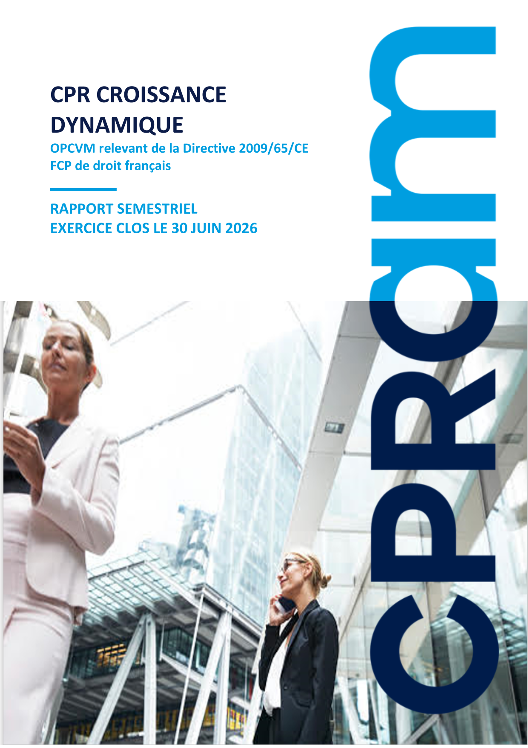
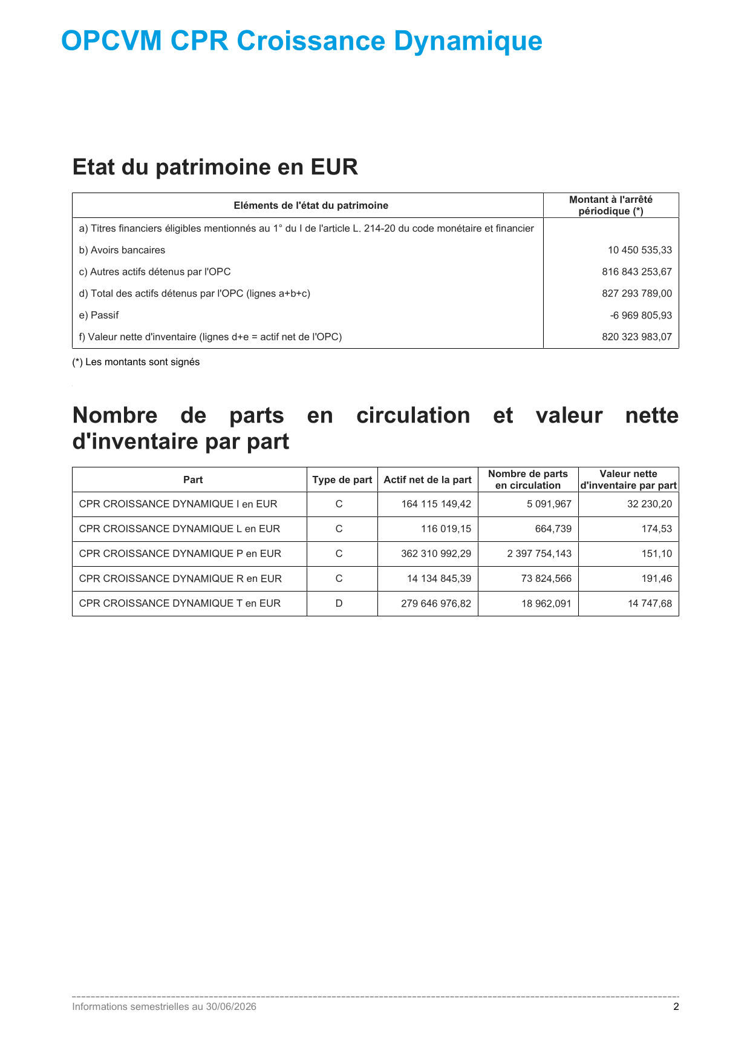
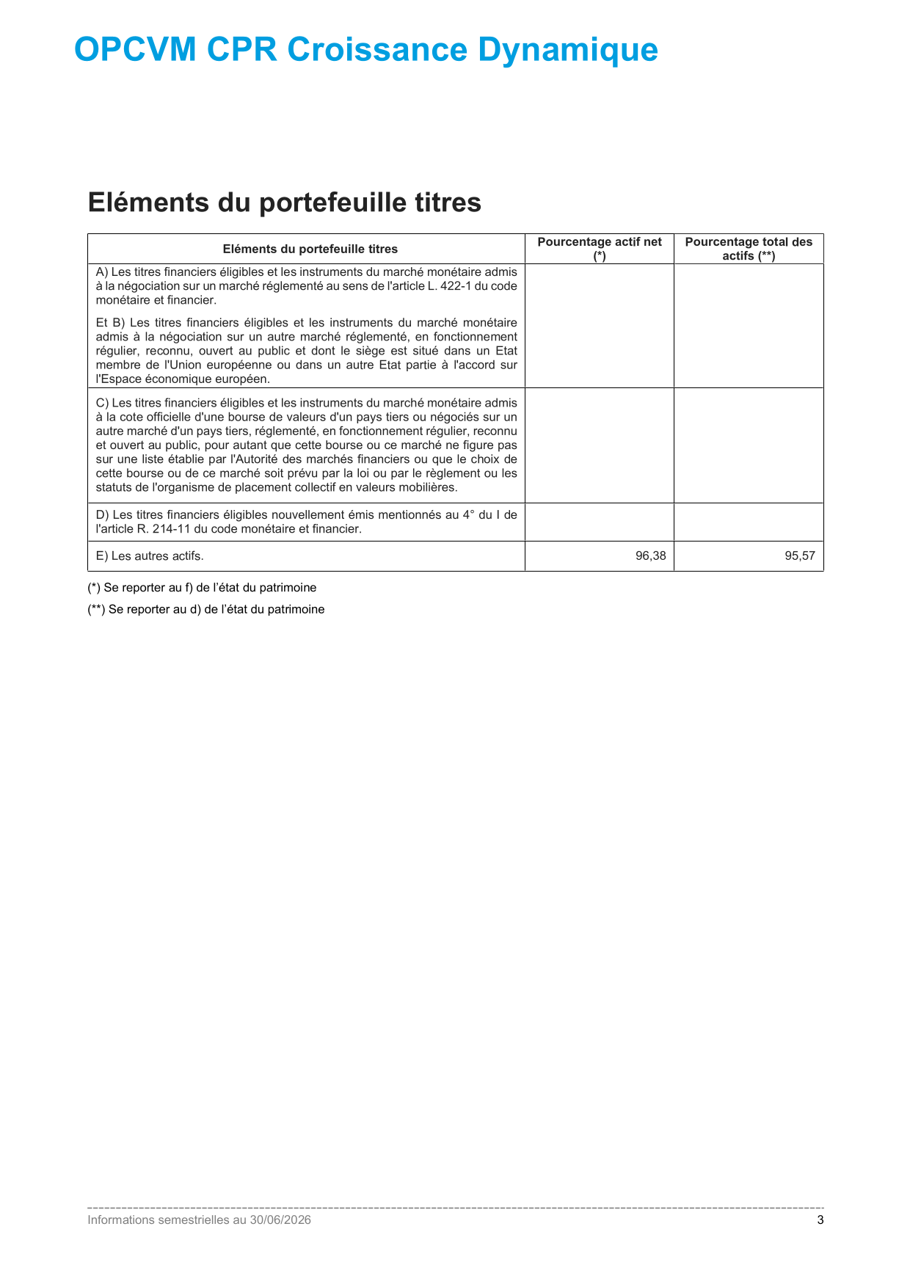
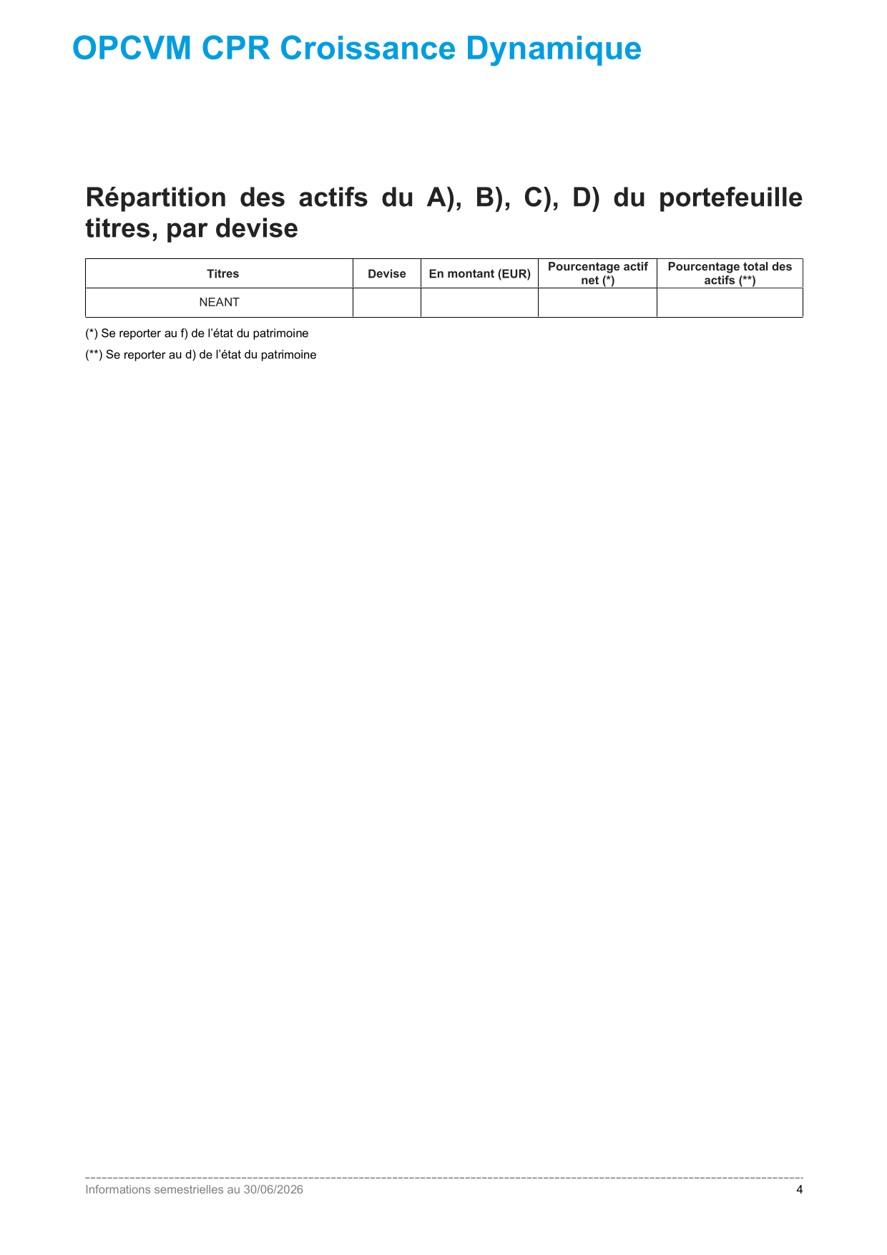
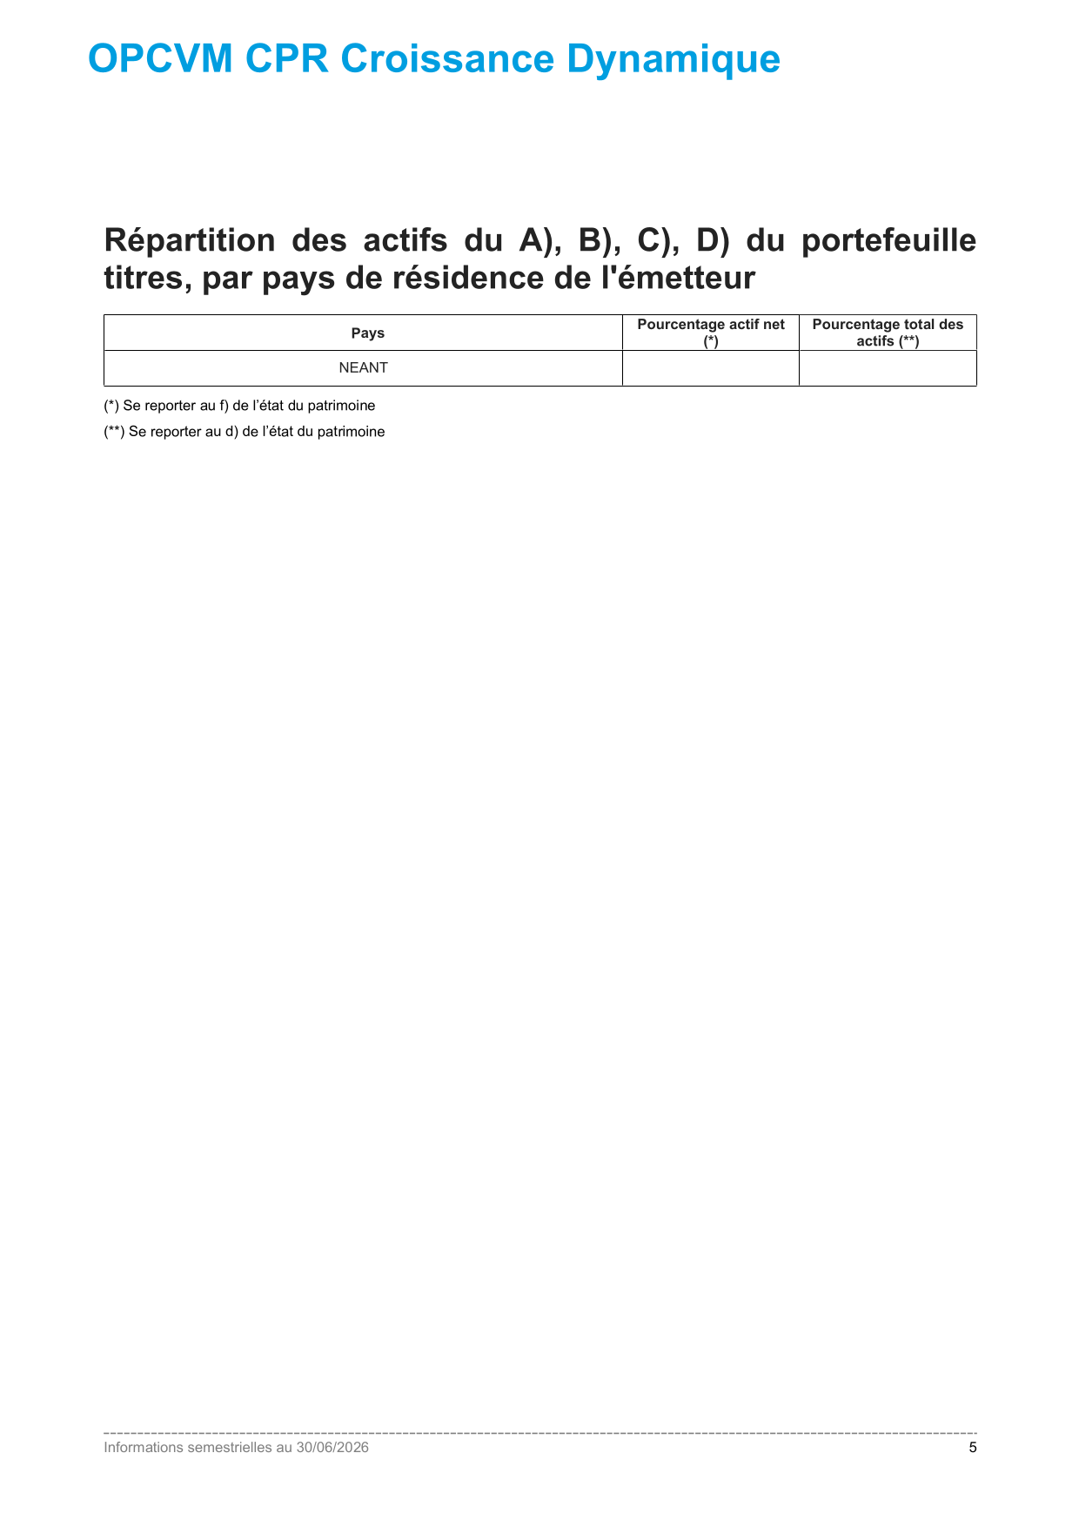
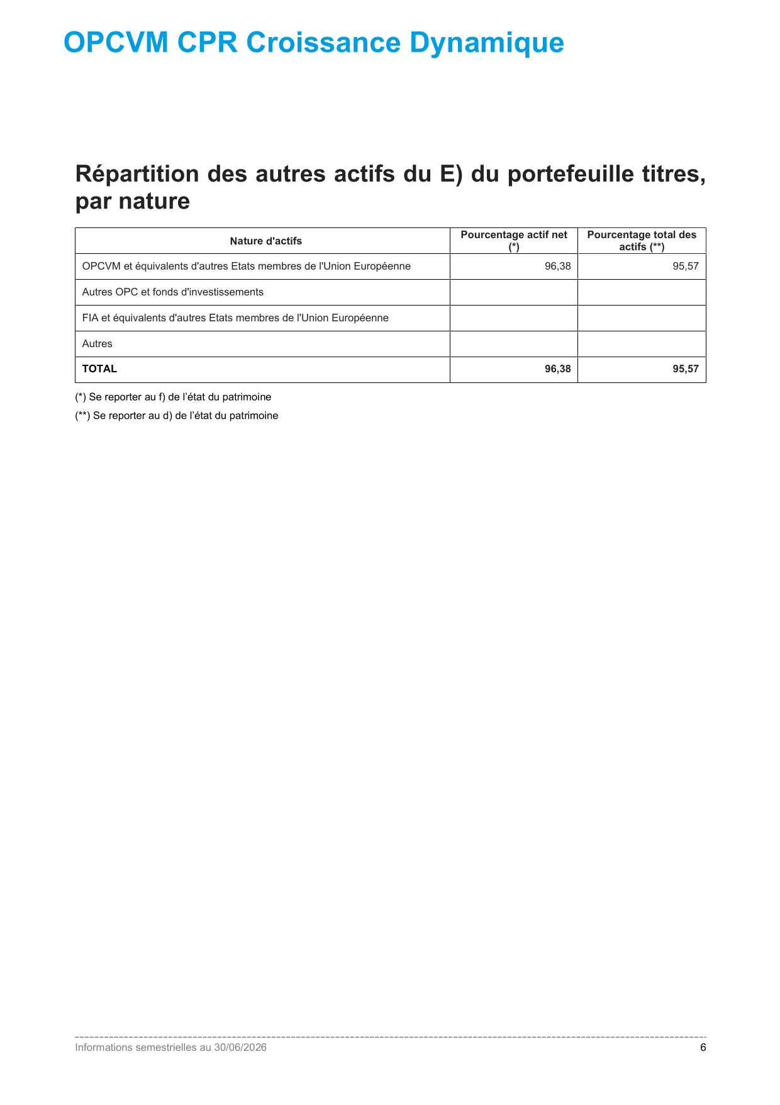
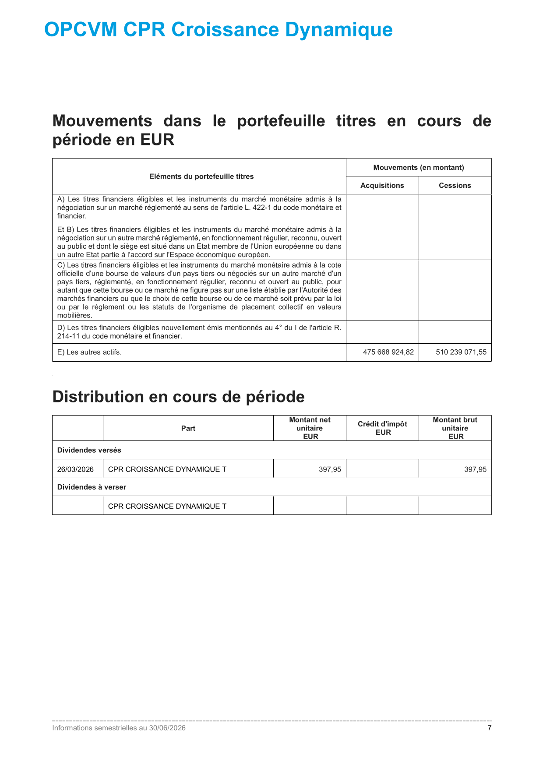
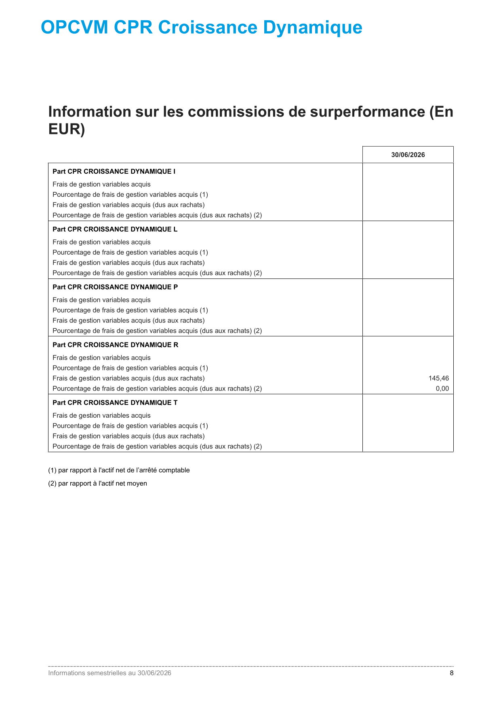
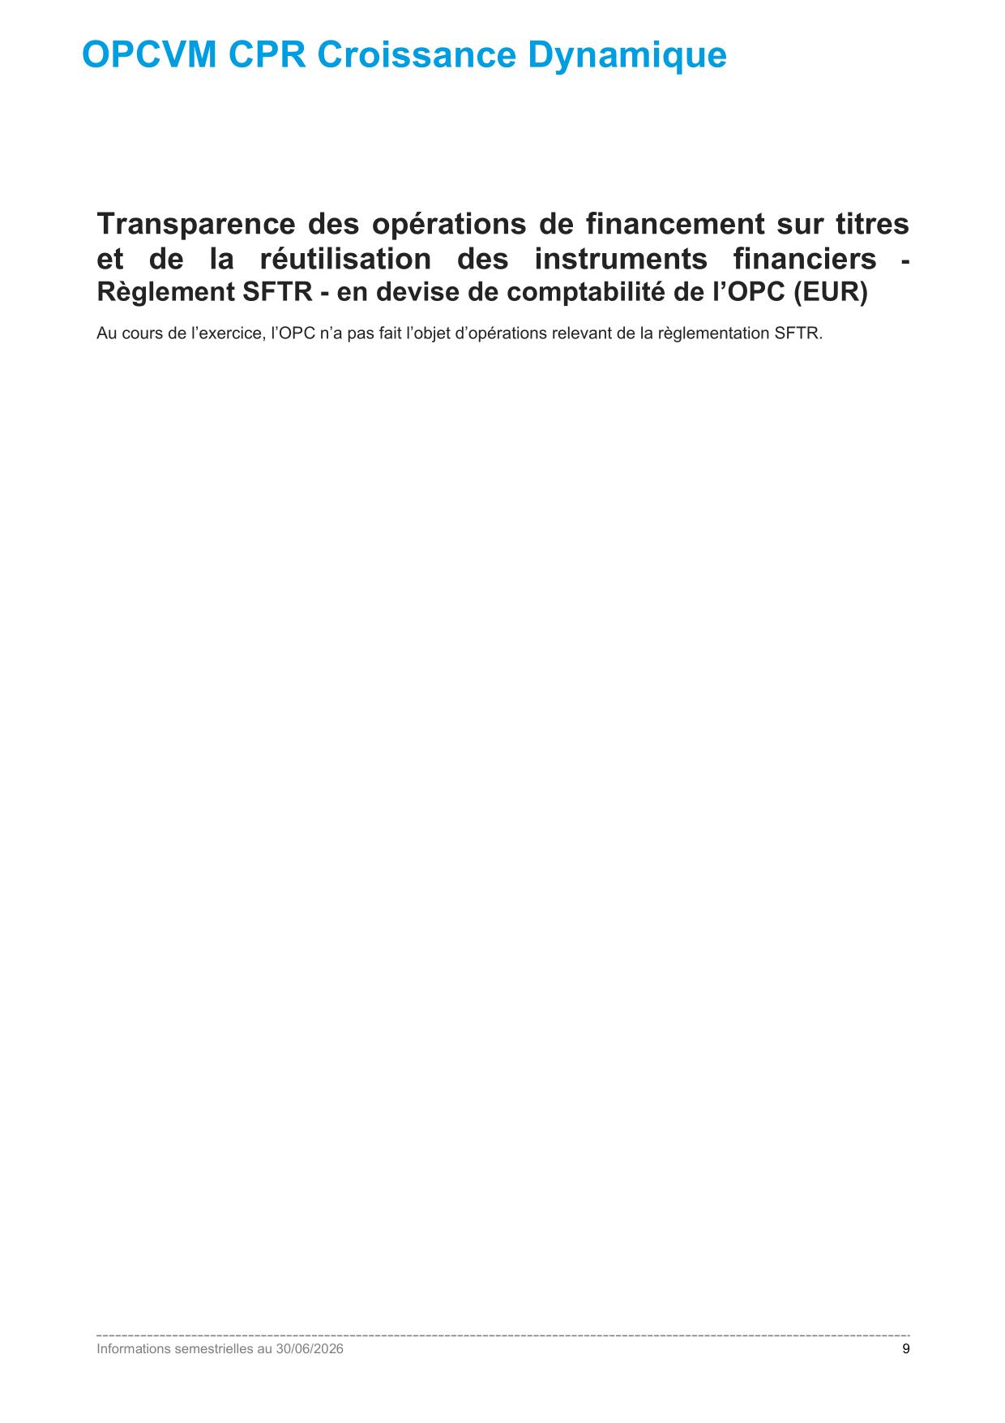
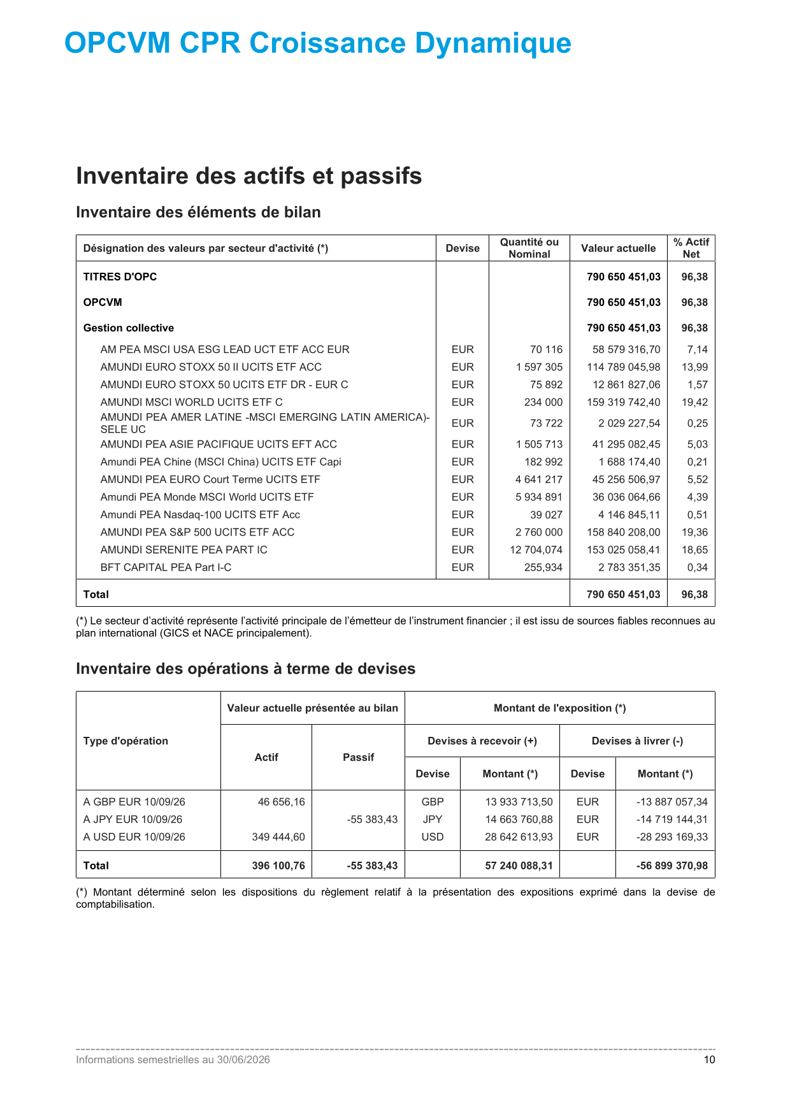
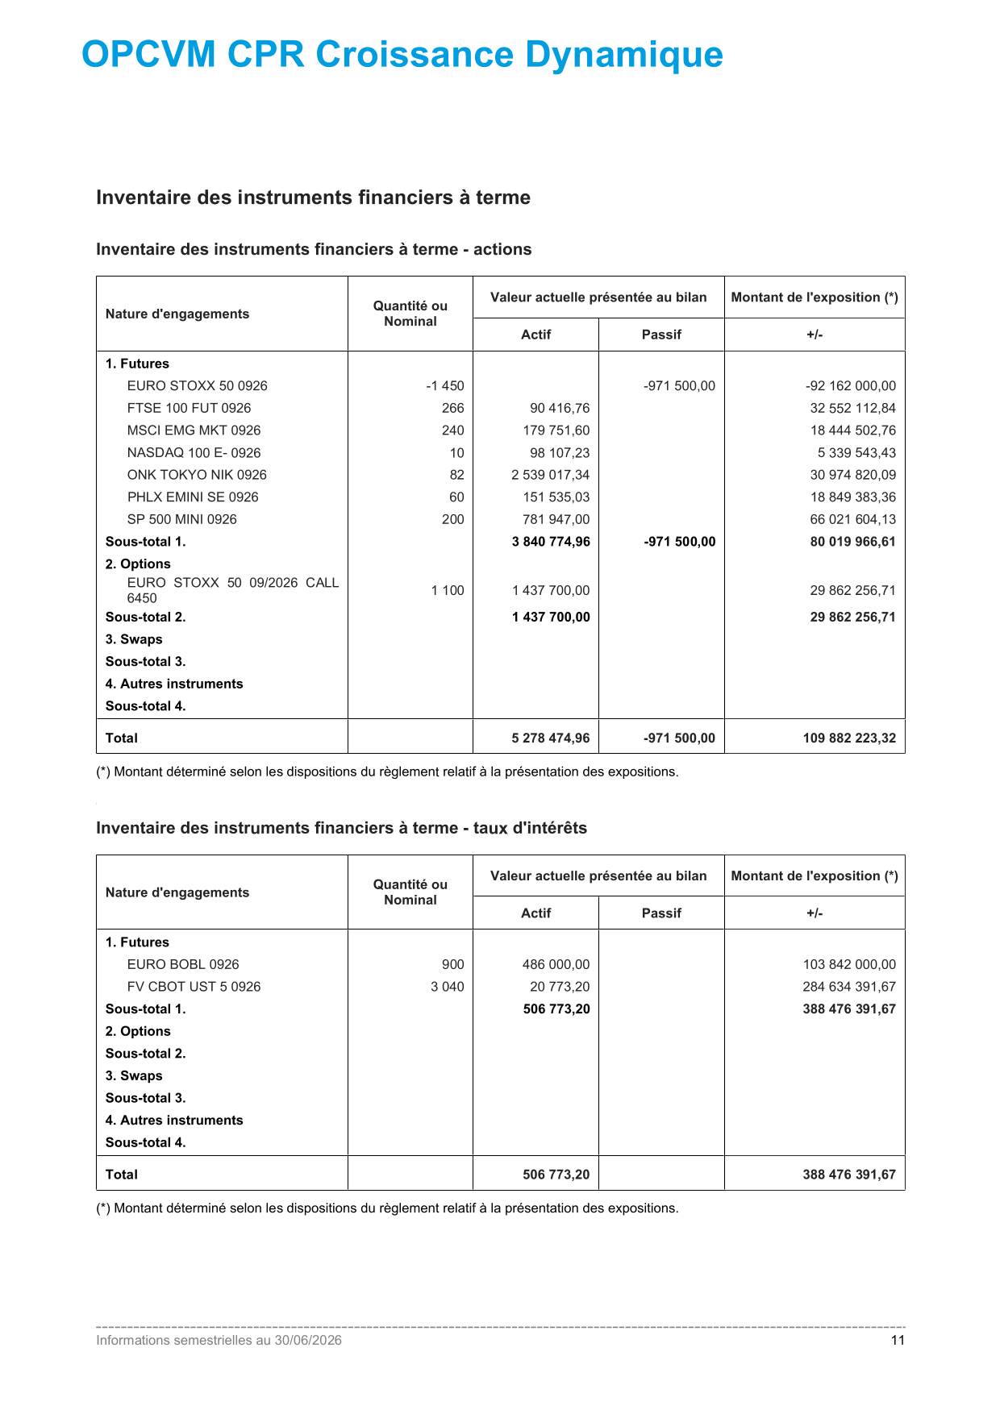
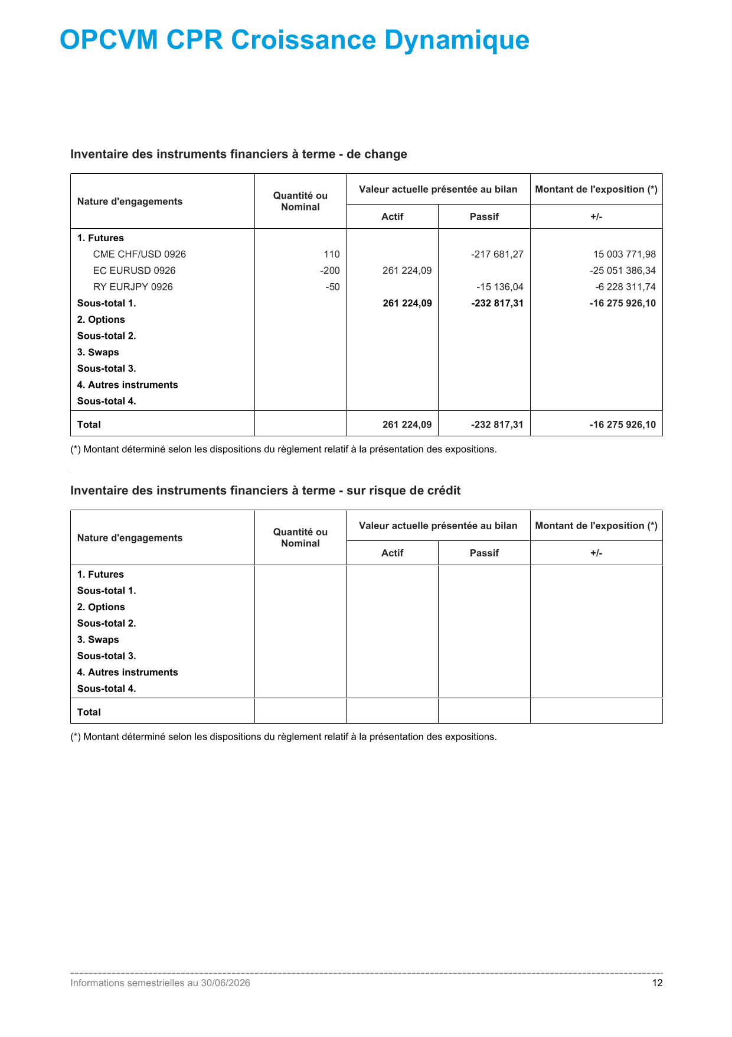
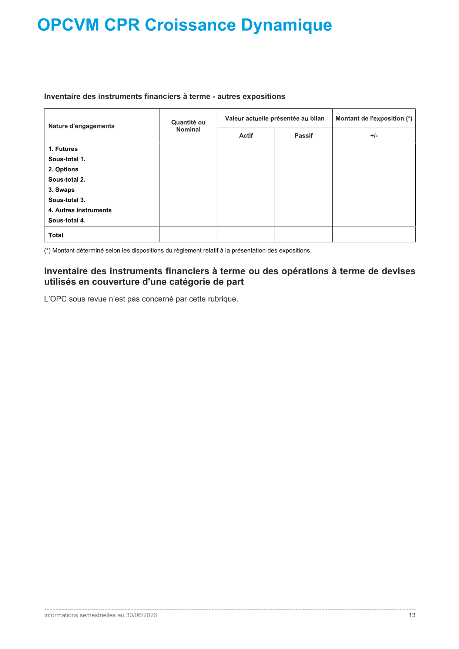
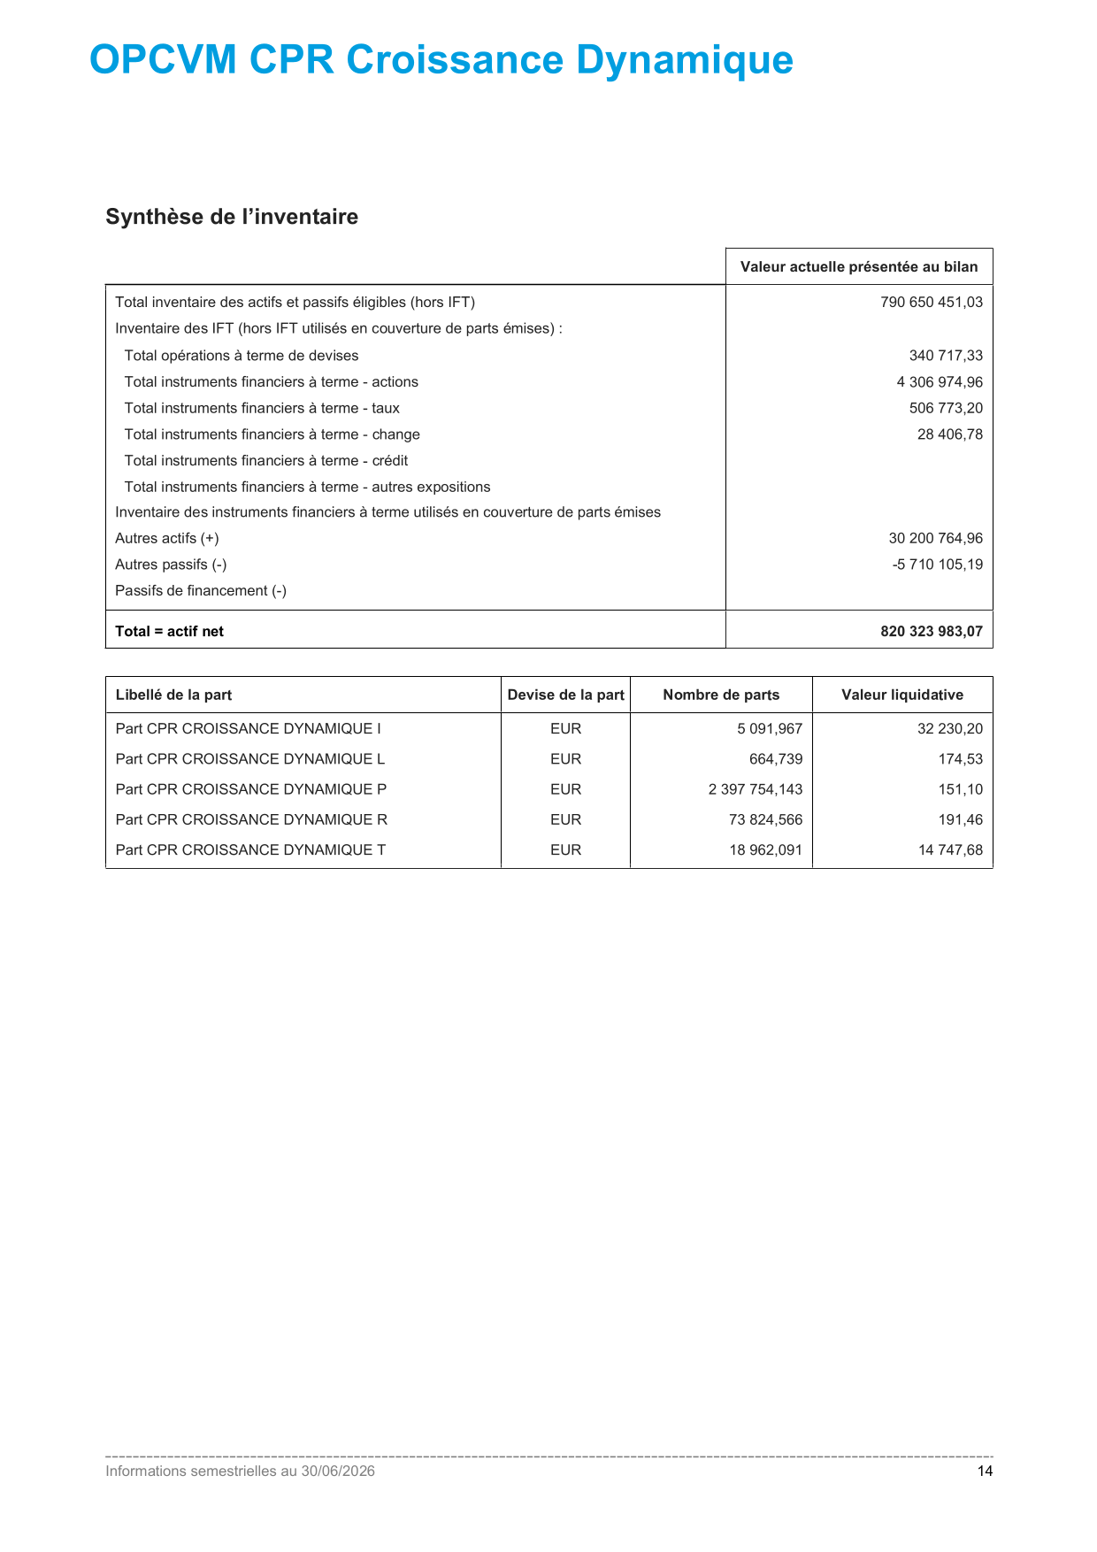

PLACEMENTS RATIONNELS R
Société d'Investissement à Capital variable
SIREN : null
Siège Social : 91-93 boulevard Pasteur - 75015 Paris Cedex 15

CPR Asset Management, société de gestion de portefeuilles, agréée AMF
sous le n°GP 01-056 en date du 21 décembre 2001
(Autorité des Marchés Financiers 17, place de la Bourse, 75082 Paris),
SA au capital de 53 445 705 euros 399 392 141 RCS Paris - 91-93, boulevard Pasteur
CS 61 595 – 75730 Paris – Cedex 15 Tel : 01 53 15 70 00


